ПОВЕСТКА
очередного заседания Благовещенской городской Думы

29 ноября 2007 года 10.00 час. зал заседаний (ул. Ленина, 108/2)

№ п.п. | Наименование вопроса | Кто докладывает
 | О внесении изменений в Устав муниципального образования города Благовещенска | С.В. Левицкий – председатель временной депутатской комиссии по внесению изменений в Устав муниципального образования города Благовещенска
 | О городском бюджете на 2008 год (первое чтение) | О.В. Степаненко – начальник финансового управления администрации города Благовещенска  С.В. Калашников – председатель постоянной депутатской комиссии по бюджету, налогам и финансам
 | Об отчете об исполнении городского бюджета за 9 месяцев 2007 года | О.В. Степаненко  С.В. Калашников
 | О внесении изменений и дополнений в решение Благовещенской городской Думы от 14.12.2006 № 22/157 «О городском бюджете на 2007 год» | О.В. Степаненко  С.В. Калашников
 | О признании утратившим силу решения городской Думы города Благовещенска от 24.11.2005 № 6/69 «Об утверждении программы «Осуществление муниципальных заимствований города Благовещенска путем выпуска муниципальных ценных бумаг на 2006-2010 гг.» | И.А. Кузаков - начальник управления экономического развития и инвестиций администрации города Благовещенска  С.В. Калашников
 | О внесении изменений в Положение о почетном звании «Почетный гражданин города Благовещенска», утвержденное решением городской Думы города Благовещенска от 30.10.1997 № 82 | Т.К. Федорова – начальник управления организационной работы администрации города Благовещенска  С.Н. Абрамов – председатель постоянной депутатской комиссии по социальной политике и защите прав жителей
 | О внесении изменений в Положение о плате за земельные участки, находящиеся в собственности муниципального образования города Благовещенска, утвержденное решением Благовещенской городской Думы от 25.10.2007 № 34/114 | А.В. Сакания – председатель постоянной депутатской комиссии по экономике и собственности
 | О введении системы налогообложения в виде единого налога на вмененный доход для отдельных видов деятельности на территории муниципального образования города Благовещенска | И.А. Кузаков  С.В. Калашников
 | О внесении изменения в муниципальную целевую программу «Развитие системы образования города Благовещенска на 2006-2010 годы», утвержденную решением Благовещенской городской Думы от 27.04.2006 № 13/49 | С.В. Яковлева – начальник управления образования  администрации города Благовещенска  С.В. Калашников
 | О внесении дополнений в Программу «Развитие пассажирского транспорта» на 2005-2008 гг., утвержденную решением городской Думы от 03.03.2005 № 58/23 | Г.В. Гонохов – и.о. начальника управления по организации транспортного обслуживания населения администрации города Благовещенска  С.В. Калашников
 | О внесении изменений и дополнений в муниципальную целевую программу «Обеспечение детской безопасности на дорогах города Благовещенска на 2007-2010 годы», утвержденную решением Благовещенской городской Думы от 23.11.2006 № 21/149 | Э.С. Грачев – начальник управления ЖКХ администрации города Благовещенска  С.В. Калашников
 | О внесении изменений и дополнений в муниципальную целевую программу «Развитие и поддержка малого предпринимательства в г. Благовещенске на 2007-2009 годы» | И.А. Кузаков  С.В. Калашников
 | О внесении изменений и дополнений в городскую целевую программу «Обеспечение жильем молодых семей» на 2003-2010 годы, утвержденную решением Благовещенской городской Думы от 08.06.2006 № 15/84 | Е.В. Ковешников – зам. председателя комитета по управлению имуществом муниципального образования города Благовещенска  С.Н. Абрамов
 | О внесении изменений в целевую программу «Развитие и сохранение кадрового потенциала муниципальных организаций культуры на 2006-2011 гг.», утвержденную решением городской Думы города Благовещенска от 27.10.2005 № 5/49 | А.А. Дворников – начальник управления культуры администрации города Благовещенска  С.Н. Абрамов
 | О внесении изменений в муниципальную целевую программу «Развитие физической культуры и спорта в городе Благовещенске на 2007-2011 годы», утвержденную решением Благовещенской городской Думы от 14.12.2006 № 22/156 (в ред. от 28.06.2007 № 30/63) | Г.В. Корсаков – начальник управления по физической культуре, спорту и туризму администрации города Благовещенска  С.Н. Абрамов
 | О внесении изменения в решение Благовещенской городской Думы от 27.09.2007 № 33/100 «О надбавке к тарифной ставке (окладу) воспитателям и помощникам воспитателей муниципальных дошкольных образовательных учреждений» | С.Н. Абрамов
 | О внесении изменения в решение Благовещенской городской Думы от 27.09.2007 № 33/99 «О надбавке к тарифной ставке (окладу) учебно-вспомогательному и техническому персоналу муниципальных образовательных учреждений» | С.Н. Абрамов
 | Об отчете контрольно-счетной палаты города Благовещенска по результатам проверки МП «Ритуальные услуги» за 2006 год | Н.П. Дементьев – председатель контрольно-счетной палаты города Благовещенска  А.В. Сакания
 | Об отчете контрольно-счетной палаты города Благовещенска по результатам проверки МУЗ «Детская городская клиническая больница» за 2006 год | Н.П. Дементьев  А.В. Сакания
 | Об информации администрации города Благовещенска о состоянии и перспективах обеспечения местами в дошкольных образовательных учреждениях детей с неврологической патологией | С.В. Яковлева  С.В. Калашников
 | О рекомендациях депутатских слушаний по вопросу «О работе с детьми-сиротами и детьми, ставшимися без попечения родителей в городе Благовещенске» | С.В. Левицкий
 | Об обращении к мэру города Благовещенска | А.И. Татаренко - депутат по избирательному округу №5
 | Об отчете постоянной депутатской комиссии по социальной политике и защите прав жителей с января 2007 года по октябрь 2007 года | С.Н. Абрамов
 | О созыве внеочередного заседания Благовещенской городской Думы | С.В. Левицкий
 | Об исполнении решений Благовещенской городской Думы за период с октября 2006 года по сентябрь 2007 года | С.В. Левицкий
 | О проекте повестки очередного заседания Благовещенской городской Думы | С.В. Левицкий
 | 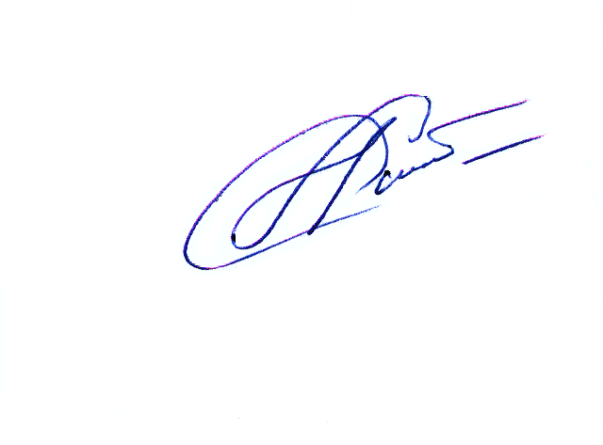  О депутатских запросах | С.В. Левицкий

Председатель городской Думы С.В. Левицкий

